Управление системы образования администрации Серышевского муниципального округа
Муниципальное автономное общеобразовательное учреждение средняя общеобразовательная школа № 2
структурное подразделение детский сад № 3

Стихи и рассказы о войне

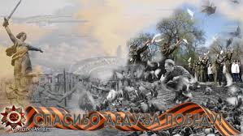

Подготовил
воспитатель высшей категории
Мандрыка Т.Н.

пгт Серышево
2024 г
Стихи и рассказы о войне.
Накануне великого праздника – Дня Победы – по традиции в детских садах и школах проводятся утренники, концерты, открытые уроки, посвященные 9 мая. Этот великий подвиг советского народа мы будем помнить всегда. И именно от нас, взрослых и родителей, зависит отношения ко Дню Победы и Великой Отечественной войне подрастающего поколения. Наши дети должны знать историю своей страны, уважать бессмертный подвиг ветеранов.
Предлагаем вашему вниманию подборку стихов о Дне Победы (9 мая) для детей, которые подойдут как для тематических уроков в детском саду и школе, так и для самостоятельного изучения. В подборку стихотворений включены разные произведения: короткие стихи о Дне Победы для дошкольников и длинные стихи для школьников.
Пусть сияет солнце над Землёй!
Галина Рукосуева
День Победы – праздник всей страны!
Празднуют и взрослые, и дети.
Чтобы в мире не было войны,
Человек Земли за всё в ответе.
Пусть улыбнётся солнце на рассвете,
И радостью прольётся в каждый дом.
Пусть веселятся дети на планете.
И будет ясным синий небосклон.
Хоть сейчас мы маленький народ.
Мир построить на Земле готовы.
Чтоб сберечь планету от невзгод,
Скинем мы с неё войны оковы.
Чтоб услышать детский смех весной,
В голубых объятиях эфира,
Нужно дружно жить одной семьёй,
Постараться всем народам мира.

***
День Победы
Галина Рукосуева
Рисовал Иван в альбоме
Флаги красные на доме.
Ордена надели деды.
Нынче праздник день Победы
***

У дедушки
Анатолий Мохорев
Сегодня дедушка со мной.
Он у меня большой Герой.
Я трогаю медали
и ордена рукой –
Вон ту под Курском дали,
А орден – под Москвой.
За бой один рисковый
Отмечен дед под Псковом.
Читаю горделиво:
«За взятие Берлина!»…
Сегодня День Победы –
Я деда обниму,
Послушаю беседы
Про страшную войну.
Майский день сорок пятого года
А. Сурков
Красоту, что дарит нам природа,
Отстояли солдаты в огне,
Майский день сорок пятого года
Стал последнею точкой в войне.
За всё, что есть сейчас у нас,
За каждый наш счастливый час,
За то, что солнце светит нам,
Спасибо доблестным солдатам –
Нашим дедам и отцам.
Недаром сегодня салюты звучат
В честь нашей Отчизны,
В честь наших солдат!
***
Ещё тогда нас не было на свете
М. Владимов
Ещё тогда нас не было на свете,
Когда гремел салют из края в край.
Солдаты, подарили вы планете
Великий Май, победный Май!
Ещё тогда нас не было на свете,
Когда в военной буре огневой,
Судьбу решая будущих столетий,
Вы бой вели, священный бой!
Ещё тогда нас не было на свете,
Когда с Победой вы домой пришли.
Солдаты Мая, слава вам навеки
От всей земли, от всей земли!
Благодарим, солдаты, вас
За жизнь, за детство и весну,
За тишину,
За мирный дом,
За мир, в котором мы живём!
***
9 мая
Татьяна Лаврова
9 Мая! Восторги и боль!
Поздравить тебя
С Днём Победы позволь!
Сирень, вишни, яблони
Брызнули цветом.
Всем, кто воевал,
Благодарны за это.
Счастливое утро –
Чудесный подарок!
Они отразили
На фронте удары.
С земли, с моря, с неба
Прогнали врага.
Всем память о предках
Светла, дорога.
Пускай на минуту
Умолкнут все речи…
И в память о них
Зажигаются свечи.
***
Спасибо Всем, кто жизнь отдал…
Д. Рыбаков
Спасибо Всем, кто жизнь отдал,
За Русь родную, за свободу,
Кто страх забыл и воевал,
Служа любимому народу.
Спасибо Вам,
Ваш подвиг вечен,
Пока жива моя страна,
Вы в душах наших,
В нашем сердце,
Героев не забудем, Никогда!
***
День Победы
Наталья Майданик
– Почему, дедуля, у тебя слеза?
Почему, дедуля, прячешь ты глаза?
Кто тебя обидел, можешь рассказать?
За тебя я буду драться, воевать!
– Внучек ты мой милый, нет, не плачу я,
Просто вспоминаю о былых боях,
Когда был я молод, Родину любил
И врагов проклятых под Москвою бил!
Там друзей военных много полегло,
Вспоминать об этом сердцу тяжело!
И Победу в Мае встретили не все,
Там лежать остались в утренней росе!
Так живи, мой внучек, и войны не знай,
Каждый год с Победой пусть приходит
Май!
Улыбайся солнцу, весело играй,
Но что было с нами, ты не забывай!

***
День Победы
Наталья Майданик
Сяду к деду на колени, тихо прошепчу:
– Расскажи мне, милый деда, а я помолчу!
Буду слушать все, что хочешь мне ты
рассказать,
И вертеться я не буду и перебивать!
Про войну хочу послушать, как ты воевал,
Как в бою таком далёком знамя ты спасал!
Про друзей своих военных, деда, расскажи
И в альбоме пожелтевшем фото покажи!
Улыбнулся внуку деда и к груди прижал:
– Расскажу про всё, конечно, раз уж
обещал!
Как войну мы пережили, как на смерть мы
шли,
Сколько верст исколесили в грязи и в
пыли!
Как врага с боями гнали мы с родной
земли
И не пяди не отдали – выжили, смогли!
А теперь вот День Победы празднуем с
тобой,
Только в праздничном параде по команде:
«В строй!»

***
Пока память жива!
Зоя Чеботарёва
Отгремели давно залпы наших орудий,
А в воронке от бомбы трава-мурава…
Но войну не забыли суровые люди
И смеются сквозь слезы,
Ведь память жива!
Они помнят походы и дальние страны,
И простые, от сердца, народа слова.
Помнят лица друзей, уходивших так рано.
Их слова и улыбки – Ведь память жива!
Они помнят весну 45-го года…
Закружилась от счастья тогда голова!
Не узнали её те, что гибли в походах,
Но всё помнят друзья их,
Ведь память жива!
Эта память с корнями уходит всё глубже,
И шумит на ветвях, зеленея, листва…
Её времени бег никогда не заглушит!
Ведь душа молода,
Пока память жива!
***
Вместе с дедушкой
Георгий Ладонщиков
Растаял утренний туман,
Красуется весна…
Сегодня дедушка Иван
Начистил ордена.
Мы вместе в парк идем
Встречать
Солдат, седых, как он.
Они там будут вспоминать
Свой храбрый батальон.
Там по душам поговорят
О всех делах страны,
О ранах, что еще болят
С далеких дней войны.
Походы вспомнят и бои,
Окопный неуют,
И песни бравые свои,
Наверное, споют.
Споют о мужестве друзей,
Что в землю полегли;
Споют о Родине своей,
Что от врагов спасли.
Спасли народы разных стран
От рабства и огня…
Я рад, что дедушка Иван
Берет с собой меня.
***
Памятник славы
Василий Фетисов
На поляне, от лагеря близко,
Где багульник всё лето цветёт,
На дорогу глядит с обелиска
Пехотинец, матрос и пилот.
Отпечаток счастливого детства
Сохранился на лицах солдат,
Но уже никуда им не деться
От военной суровости дат.
«Вот в таком же зелёном июне, –
Нам сказал пожилой старшина, –
Забрала их, весёлых и юных,
И домой не вернула война.
На рассвете, прижав автоматы,
Шли солдаты на штурм высоты…»
Нестареющим нашим вожатым
Мы к ногам положили цветы.
***
Неизвестный солдат
Юрий Коринец
Ярко звёзды горят,
И в кремлёвском саду
Неизвестный солдат
Спит у всех на виду.
Над гранитной плитой
Вечный свет негасим.
Вся страна сиротой
Наклонилась над ним.
Он не сдал автомат
И пилотку свою.
Неизвестный солдат
Пал в жестоком бою.
Неизвестный солдат,
Чей-то сын или брат,
Он с войны никогда
Не вернётся назад.
Ярко звёзды горят,
И в кремлёвском саду
Неизвестный солдат
Спит у всех на виду.
***
Девятое мая
Петр Синявский
Праздничный флаг в небеса поднимая,
Входит на площадь Девятое мая.
Город в парадную форму одет,
Даже у солнца торжественный цвет.
Этот святой, героический праздник
Поровну делят прадед и правнук.
Воинов хочет обнять вся страна,
С гордостью глядя на их ордена.
И марширует в шеренгах парада
Мужество Бреста и Сталинграда.
Ратная доблесть наших полков
Не потускнеет во веки веков!
Прадеды-деды, солдаты Победы,
В бронзе отлиты, в песнях воспеты!
Слава погибшим! Слава живым!
Всем полководцам и всем рядовым!
День над страной, по-весеннему ясный,
Майские марши звенят в вышине.
Скачет сквозь годы, по площади Красной,
Маршал Победы на белом коне.
***
День Победы
Надежда Андрусенко
Ноют раны ветерана,
Не сгибается спина,
На заре встает он рано
И садится у окна.
Что ж не спится нынче деду?
Видит, будто бы из сна,
Как бойцы в теплушке едут,
Как закончилась война,
Как пилотку бросил в небо
Седовласый командир,
И неслось кругом: «Победа-а-а!»,
Облетая целый мир!
И смахнуть слезу ладошкой
Позабыл он второпях,
Праздник тёркинской гармошкой
Зазвучал на площадях…
Нынче снова годовщину
Отмечает целый мир,
Невзирая на морщины,
Духом крепок командир!
Что ж сидишь, герой? Пора бы
Надевать свои награды
И на праздничном параде
Бодрым шагом походить.
День Победы!
День Победы
Приближается, друзья!
За серьёзною беседой
Собралась моя семья,
Обсуждаем, кто поедет
Посмотреть парад Победы.
Но сомнений нет совсем –
Быть там хочется нам всем!
***
День Победы
Тимофей Белозеров
Майский праздник –
День Победы
Отмечает вся страна.
Надевают наши деды
Боевые ордена.
Их с утра зовёт дорога
На торжественный парад.
И задумчиво с порога
Вслед им бабушки глядят.
***
День Победы
Абдулхак Игебаев
Мы встречаем день Победы,
Он идёт в цветах, знамёнах.
Всех героев мы сегодня
Называем поимённо.
Знаем мы: совсем не просто
Он пришёл к нам – День Победы.
Этот день завоевали
Наши папы, наши деды.
И поэтому сегодня
Ордена они надели.
Мы, идя на праздник с ними,
Песню звонкую запели.
Эту песню посвящаем
Нашим папам, нашим дедам.
Нашей Родине любимой
Слава, слава в День Победы!
***
День Победы
Тамара Маршалова
Праздник Победы – это праздник весны,
День пораженья жестокой войны,
День пораженья насилья и зла,
День воскрешенья любви и добра.
Воспоминаний о тех, кто себе
Целью поставил, чтоб впредь этот день
Символом стал всех стараний людей –
В мире и счастье растить малышей.
***
Деревенский пастух
Алла Стройло
Нынче дедушка Пахом
Стал в деревне пастухом.
Знает все пути пастушьи:
Клевер свеж, вода чиста,
И за ним идут послушно
Все Бурёнки без кнута.
Дед рассказывает были
О боях, что здесь прошли,
Чтобы внуки не забыли
Славный путь своей земли.
Прогремят раскаты грома,
Стадо встанет вдоль ручья.
Дед и лес давно знакомы,
Дед и лес с войны – друзья.
Лес геройский,
Лес российский
Бил врага, своих берёг.
Обелиски, обелиски
Вдоль лесных стоят дорог.
Вот знакомая полянка.
Партизанская землянка.
Партизанская земля….
Дед закурит самосада.
Гром гремит.
Пасётся стадо.
Зреют мирные поля.
***
Его зарыли в шар земной
Сергей Орлов
Его зарыли в шар земной,
А был он лишь солдат,
Всего, друзья, солдат простой,
Без званий и наград.
Ему как мавзолей земля –
На миллион веков,
И Млечные Пути пылят
Вокруг него с боков.
На рыжих скатах тучи спят,
Метелицы метут,
Грома тяжелые гремят,
Ветра разбег берут.
Давным-давно окончен бой…
Руками всех друзей
Положен парень в шар земной,
Как будто в мавзолей…
Когда это будет, не знаю…
Сергей Орлов
Когда это будет, не знаю:
В краю белоногих берез
Победу девятого мая
Отпразднуют люди без слез.
Поднимут старинные марши
Армейские трубы страны,
И выедет к армии маршал,
Не видевший этой войны.
И мне не додуматься даже,
Какой там ударит салют,
Какие там сказки расскажут
И песни какие споют.
Но мы-то доподлинно знаем,
Нам знать довелось на роду, –
Что было девятого мая
Весной в сорок пятом году.

***
На параде
Елена Раннева
Ликует, празднуя Победу,
Мой город в зареве цветном,
И на параде вместе с дедом
Мы, взявшись за руки, идём.
Дед помнит, как в лихие годы,
За Родину он рвался в бой.
Как ради жизни и свободы
Погиб его земляк-герой.
Как жгли фашисты наши сёла,
Спалить хотели города…
А нынче дедушка весёлый –
Минула страшная беда.
Мелькнула яркая звезда,
За ней другие засияли.
Я не забуду никогда,
Как наши деды воевали!
***
На радио
Семён Пивоваров
Письмо я старался
Писать без помарок:
«Пожалуйста, сделайте
Деду подарок…»
Был долго в пути
Музыкальный привет.
Но вот подошёл
И обнял меня дед –
Пришла к нему в праздник
9 Мая
Любимая песня его
Фронтовая.
***
Общая победа
Евгения Трутнева
Солнце в трубу золотую трубит:
«Слава герою-бойцу!
Враг побеждён, уничтожен, разбит,
Слава герою-бойцу!»
– С врагами я бьюсь, – сказал боец,
– На это и жизни не жаль,
Но штык для меня ковал кузнец –
Крепка закалённая сталь!
– Я выковал штык, – кузнец говорит,
Как жар, он на солнце горит,
Но звонкую сталь, драгоценный дар,
Выплавил брат-сталевар.
– Конечно, – сказал сталевар, – металл
Я сам из руды достал,
Но в тёмные недра Уральских гор
Спускался не я, а шахтёр.
– Да, это правда, – шахтёр сказал, –
Забой у меня каменист.
Руду я достал, но к вам на вокзал
Её привозил машинист.
– Ну да, – сказал машинист, – по стране
Я езжу во все концы,
Но хлеб добывают и вам, и мне
Родные наши жнецы.
– Что ж, это верно, я всех кормлю, –
Сказал машинисту жнец, –
Но землю, которую я люблю,
Сберёг для меня боец.
***
Памяти друга
Анна Ахматова
И в День Победы, нежный и туманный,
Когда заря, как зарево, красна,
Вдовою у могилы безымянной
Хлопочет запоздалая весна.
Она с колен подняться не спешит,
Дохнет на почку, и траву погладит,
И бабочку с плеча на землю ссадит,
И первый одуванчик распушит.
***
Прабабушка
Татьяна Петухова
Моя прабабушка седая,
Такая милая, родная.
Со мной играет, приголубит,
Но вспоминать она не любит,
Как воевала на войне,
Вздохнёт и скажет мне:
– Всего дороже мир и дети!
А в День Победы, на рассвете,
Свои достанет ордена,
Слезу рукой смахнёт она.
Наденет праздничный наряд,
И с ней идём мы на парад!
Идёт тихонечко она,
С палочкой, болит спина.
Горят на солнце ордена.
Всех ветеранов чтит страна,
За то, что защитили Русь!
Горжусь прабабушкой, Горжусь!
***
Праздник победы
Татьяна Лаврова
В славный праздник – День Победы,
Я спешу поздравить деда.
Он вояка храбрый, бравый,
Защищал свою державу!
В 20 лет – солдат бывалый,
Горя видел он немало.
Он с боями шёл от Волги.
Путь был трудным, страшным, долгим.
Сталинград, Москва, Варшава…
За отвагу – Орден Славы.
Столько званий и медалей
Вы, поверьте, не встречали!
Дед рассказывал немножко
Про войну и про бомбёжку.
Как в окопах кашу ели,
И до срока поседели.
Был он ранен и простужен,
Шёл в атаку, был контужен.
И в походном медсанбате
Повстречался с бабой Катей.
Повезло и ей, и деду:
Вместе встретили Победу.
И теперь цветущим маем
Праздник дружно отмечаем.
Мир пусть будет на планете!
Счастья – взрослым,
Счастья – детям!
***
Приходят к дедушке друзья
Владимир Степанов
Приходят к дедушке друзья,
Приходят в День Победы.
Люблю подолгу слушать я
Их песни и беседы.
Я не прошу их повторять
Рассказов сокровенных:
Ведь повторять – опять терять
Товарищей военных,
Которых ищут до сих пор
Награды боевые.
Один сержант, другой майор,
А больше – рядовые.
Я знаю: Трудно каждый год
Рассказывать сначала
О том, как армия вперед
С надеждою шагала.
О том, какая там пальба,
Как в сердце метят пули…
– Судьба, – вздохнут они, –
Судьба! А помнишь, как в июле?
Я молча рядышком сижу,
Но, кажется порою,
Что это я в прицел гляжу,
Что я готовлюсь к бою.
Что те, кто письма пишут мне,
Уже не ждут ответа.
Что даже лето на войне –
Совсем другое лето.
Приходят к дедушке друзья
Отпраздновать Победу.
Все меньше их,
Но верю я: они опять приедут.
***
Рассказ ветерана
Владимир Степанов
Я, ребята, на войне
В бой ходил, горел в огне.
Мёрз в окопах под Москвой,
Но, как видите, – живой.
Не имел, ребята, права
Я замёрзнуть на снегу,
Утонуть на переправах,
Дом родной отдать врагу.
Должен был прийти я к маме,
Хлеб растить, косить траву.
В День Победы вместе с вами
Видеть неба синеву.
Помнить всех, кто в горький час
Сам погиб, а землю спас…
Я веду сегодня речь
Вот о чём, ребята:
Надо Родину беречь
По-солдатски свято!
***
Салют
Елена Благинина
Гулко ахнули вдали
Мирные зенитки,
И рванулись от земли
Золотые нитки.
Полетели, потекли
Сбоку, сзади, рядом,
Сухо щелкнув, расцвели
Поднебесным садом.
Осыпаются цветы,
Падают на крышу…
… Папа, милый, это ты,
Голос твой я слышу!
***
Салют
Ольга Высотская
Скорей, скорей одеться!
Скорей позвать ребят!
В честь праздника Победы
Орудия палят.
Вокруг все было тихо,
И вдруг – салют! Салют!
Ракеты в небе вспыхнули
И там, и тут!
Над площадью,
Над крышами,
Над праздничной Москвой
Взвиваются все выше
Огней фонтан живой!
На улицу, на улицу
Все радостно бегут,
Кричат «Урра»!
Любуются
На праздничный
Салют!
***
Салют
Владимир Орлов
Гремит за окнами
Салют –
Огни букетами цветут.
Мелькают
В комнате моей
Цветные отблески
Огней.
На стенке –
Дедушкин портрет.
Ему здесь ровно
Двадцать лет.
Ремень, пилотка,
Ордена.
Суровый взгляд
У деда:
Ещё не кончилась
Война
И далека Победа.
Но до неё
Не дожил он –
Под Курском
Дедушка сражён…
Гремит за окнами
Салют –
Огни букетами
Цветут.
И озаряет
Яркий свет
На стенке
Дедушкин портрет.
***
Старый снимок
Семён Пивоваров
Фотоснимок на стене –
В доме память о войне.
Димкин дед
На этом фото:
С автоматом возле дота,
Перевязана рука,
Улыбается слегка…
Здесь всего на десять лет
Старше Димки
Димкин дед.
***
Фейерверк
Елена Раннева
Всё ярче и ярче взлетают ракеты,
Блестят, как алмазы,
Торопятся вверх,
От них столько блеска,
От них столько света!
Какое же чудо
Смотреть ФЕЙЕРВЕРК!
То розы свои лепестки распускают,
То астры, как яркие звёзды, горят.
Да здравствует праздник 9 МАЯ!
Он миром и песней встречает ребят.
***
Что за праздник?
Наталья Иванова
В небе праздничный салют,
Фейерверки там и тут.
Поздравляет вся страна
Славных ветеранов.
А цветущая весна
Дарит им тюльпаны,
Дарит белую сирень.
Что за славный майский день?
***
Ко дню великой победы
Светлана Богдан
Мы рождены под мирным небом,
Не знаем мы войны.
Она слышна лишь только эхом
Средь мирной тишины.
О ней мы знаем из рассказов
Прабабушек, дедов,
Как Родину они спасали
Из вражеских оков.
Все от мала до велика
Поднялись на смертный бой.
День Победы той Великой
Должны помнить мы с тобой.
За Победу все сражались:
И в тылу, и на фронтах;
Вам победа доставалась
«Со слезами на глазах»;
Со слезами горя, боли,
Расставаний и разлук,
Со слезами от страданий
И перенесённых мук.
Страна четыре долгих года
Ждала победы час!
О, сколько полегло народа,
Чтоб жили мы сейчас!
Вам, дорогие ветераны,
Поклон наш до земли!
Вы землю нашу отстояли!
Вы победили! Вы смогли!
Спасибо вам за детство наше,
Что мы счастливыми растём.
За то, что нет родней и краше
Страны, в которой мы живём!
***
Что такое день победы
Андрей Усачев
Что такое День Победы?
Это утренний парад:
Едут танки и ракеты,
Марширует строй солдат.
Что такое День Победы?
Это праздничный салют:
Фейерверк взлетает в небо,
Рассыпаясь там и тут.
Что такое День Победы?
Это песни за столом,
Это речи и беседы,
Это дедушкин альбом.
Это фрукты и конфеты,
Это запахи весны…
Что такое День Победы –
Это значит – нет войны.

***
Шинель
Елена Благинина
– Почему ты шинель бережешь? –
Я у папы спросила. –
Почему не порвешь, не сожжешь? –
Я у папы спросила.
Ведь она и грязна, и стара,
Приглядись-ка получше,
На спине вон какая дыра,
Приглядись-ка получше!
– Потому я ее берегу, –
Отвечает мне папа, –
Потому не порву, не сожгу, –
Отвечает мне папа. –
Потому мне она дорога,
Что вот в этой шинели
Мы ходили, дружок, на врага
И его одолели!

Дошкольникам о войне. Великая
Отечественная Война
ДЕТИ И ВОЙНА
Трудные, голодные и холодные военные годы нередко называют военным
лихолетьем - лихими, злыми годами. Тяжело достались они всему нашему
народу, но особенно тяжко пришлось детям. Многие остались сиротами -
отцы погибли на войне, другие потеряли родителей во время бомбежек,
третьи лишились не только родных, но и отчего дома, четвертые оказались на
оккупированной врагами территории, пятые - в плену у немцев. Дети
оказались лицом к лицу с жестокой, беспощадной силой фашизма. Многие из
них встали наравне с взрослыми плечом к плечу на защиту своей Родины.
Предложите детям подумать, что такое «подвиг». Это всегда смелый,
отважный поступок. А как называют человека, совершившего подвиг?
(Герой.) Почитайте рассказы о подвигах детей, которые помогали взрослым
во время Великой Отечественной войны. Они взрывали поезда и склады с
боеприпасами, работали санитарами в госпиталях, ходили в разведку наравне
со взрослыми. Расскажите хотя бы одну историю на выбор: Зины Портновой,
Лени Голикова, Вали Котика, Нади Богдановой, Марата Казея, Лары
Михеенко и т.д.
Приоткройте детям еще одну страница темы «Дети и война» - сыны полка...
Голодных и промерзших, этих мальчишек привозили в штабные землянки.
Командиры и солдаты кормили их горячей похлебкой и терпеливо убеждали
вернуться домой. Но многим из них некуда было вернуться - война отняла у
них дом, родных. И суровые командиры сами или по настоянию бывалых
солдат сдавались, нарушая инструкции. К мирной жизни подросшие сыны
полка возвращались, пройдя нелегкими дорогами войны. За годы. Великой
Отечественной войны сотни юных героев были награждены боевыми
орденами и медалями.
Вопросы для закрепления. Кому было особенно тяжело во время войны?
Как называют человека, совершившего подвиг? Кого из детей-героев вы
знаете? Кто такой сын полка?
Слова для обогащения детского лексикона: лихолетье, подвиг, герой,
бесстрашие , мужество.
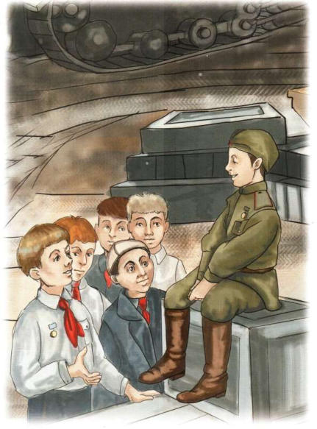
НАГРАДЫ ПОБЕДЫ
В годы Великой Отечественной войны людям, отличившимся в бою,
командование вручало награды - ордена и медали. Ордена и медали могли
быть вручены за то, что боец, находясь в загоревшемся танке, продолжал
выполнять боевую задачу; за то, что в бою вывел из строя не менее двух
танков или трех самолетов противника; за то, что солдат первым ворвался на
территорию противника и личной храбростью помог успеху общего дела;
захватил в плен вражеского офицера. Среди награжденных было много
разведчиков, которые в ночных походах уничтожали склады противников с
военным имуществом, ценой собственной жизни добывали ценные сведения,
спасая тем самым жизни многим людям. Над созданием орденов и медалей
работали лучшие художники страны того времени. Они с помощью символов
показывали, за что именно было вручена та или иная медаль владельцу.
За подвиги на фронтах Великой Отечественной войны 11603 воина были
удостоены звания Героя Советского Союза, 104 из них получили это звание
дважды, а Г. К. Жуков, И. Н. Кожедуб и А. И. Покрышкин - трижды. В ходе
Великой Отечественной войны было учреждено 12 орденов, 25 медалей,
которыми награждались советские воины, участники партизанского
движения, подпольщики, труженики тыла, ополченцы. В соответствующем
справочнике можно найти их названия, узнать, за какие заслуги ими
награждали военных.
Многие ордена и медали носят имена известных полководцев: Дмитрия
Донского, Александра Невского, Александра Суворова и так далее.
Предложите подумать, почему в честь этих полководцев названы награды?
Расскажите, что орденами и медалями было награждено более 7 млн.
человек.
Вопросы для закрепления. Какие награды военных лет вы знаете? За что
командование вручало людям награды - ордена и медали? А какие награды
есть у ваших старших родственников?
Слова для обогащения детского лексикона: награда, награждение, символ,
орден, медаль, орденоносец, герой.
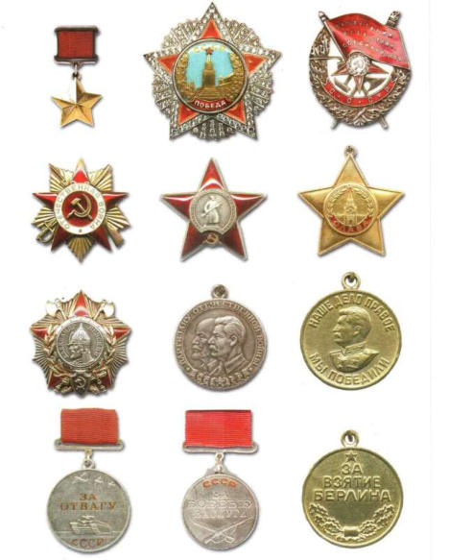
БОМБЕЖКА, АВИАНАЛЕТ, БЛОКАДА
Фашистские самолеты бомбили города и порты, аэродромы и
железнодорожные станции, бомбы сыпались на пионерские лагеря, детские
сады, на больницы и жилые дома. От зажигательных бомб часто возникали
пожары. Мирные жители дежурили на крышах домов, тушили
зажигательные бомбы в ящиках с песком, во время бомбежек прятались в
погребах, подвалах, в метро. Москва, Ленинград и другие города нашей
страны ночью погружались в полную темноту. В ту пору на окнах
обязательно была светомаскировка, которая скрывала свет иногда горевшей
свечи или керосиновой лампы, стекла в рамах заклеивали бумагой крест-
накрест, ведь их могло разбить взрывной волной. Жизнь людей в те дни была
трудной и тревожной. В домах не было тепла, продукты выдавали по
карточкам, потому что большую часть продовольствия отправляли на фронт.
Говоря о блокаде Ленинграда, расскажите, что фашисты блокировали
подъезды к городу, чтобы туда нельзя было доставить еду, и жители города
вынуждены были голодать. Блокадный паек - 125 граммов хлеба из смеси
опилок и муки... Расскажите о Дороге жизни, которая одна соединяла
ленинградцев с Большой землей. Зимой Ладожское озеро замерзло, и вот по
нему поехали грузовики. В Ленинград они везли продовольствие,
медикаменты, боеприпасы для войск. А из города вывозили обессиленных от
голода и холода людей.
Противовоздушная оборона сдерживала удары врага. Когда в воздухе
появлялись неприятельские самолеты, наша артиллерия поражала
противника на большей высоте. Орудия, которые стреляли вверх по
воздушным целям, называли зенитными. «Зенитки» защищали города от
налетов вражеских самолетов.
Вопросы для закрепления. Как мирные жители спасались от фашистских
бомбежек? Что такое блокада? Что такое паек? Как действовала
противовоздушная оборона?
Слова для обогащения детского лексикона: авианалет, бомбежка, бомба,
зажигательный снаряд, светомаскировка, бомбоубежище, зенитка.
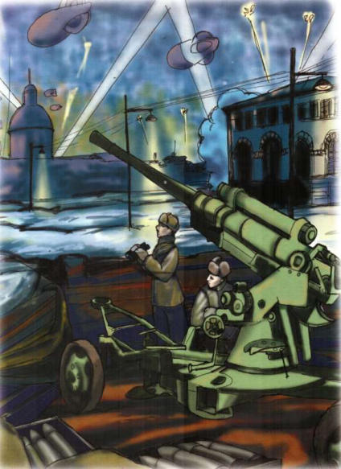
МЕДИЦИНСКАЯ СЛУЖБА
Раненым на полях сражений помогали санитары, медицинские сестры,
фельдшеры и врачи. Санитарки выносили солдат с поля боя, перевязывали,
отправляли их в госпитали. Каждый боец и командир знал, что в бою рядом
«сестрица», бесстрашный человек, который не оставит в беде, окажет первую
помощь, оттащит в укрытие, спрячет от бомбежки. Медсанбат или
передвижной военный госпиталь нередко располагался где-нибудь в рощице,
куда доносилась канонада близкого фронта. Под пологом просторной
брезентовой палатки стояли сдвинутые в один ряд столы, накрытые
клеенкой. В таких палатках военные врачи делали операции: извлекали
осколки, лечили раны. Особую группу медиков составлял персонал
санитарных поездов. Они под бомбежками вывозили тяжелораненых в тыл
страны. В тыловых военных госпиталях раненых бойцов выхаживали
медицинские сестры, фельдшеры и врачи. Большинство медиков той поры -
это женщины, чьи-то матери, сестры, дочери. На их плечи легла основная
тяжесть военных будней, ведь почти все мужское население находилась на
передовой.
Поговорите о том, какие бывают ранения. Вспомните героическую историю
летчика А. Маресьева.
Каждый солдат должен уметь помочь своему боевому товарищу, если он
ранен. Проведите тренинг-игру «Ранение». Девочка-санитарка с зеленкой в
руке. Два мальчика-санитара, сложив руки «стульчиком», усаживают
«раненого» на «стульчик». Доносят его до «медсанчасти», где санитарка
мажет больному коленку зеленкой или йодом. Или раненый лежит на мате,
санитары по очереди подбегают к нему и перебинтовывают бинтом какую-
нибудь часть тела - ногу, руку, голову.
Вопросы для закрепления. Кто выносил раненых с поля боя? Кто их
оперировал? Что такое медсанбат? Для чего нужен был санитарный поезд?
Слова для обогащения детского лексикона: санитар, операция, ранение,
осколок, контузия, фельдшер, хирург, военврач, медсанбат, госпиталь,
санитарный поезд, канонада.
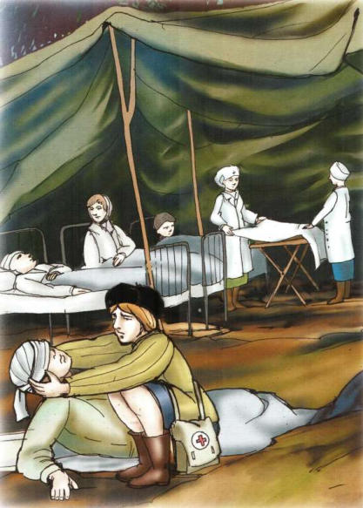
РЕШИТЕЛЬНЫЙ БОЙ
Фашисты хвастались, что Новый год они встретят в Москве, но советские
войска сумели остановить их наступление. Наши танкисты, под красным
знаменем, - на земле били фашистов. И летчики, с красными звездами на
фюзеляжах самолетов, - в небе били фашистов. И моряки, в бескозырках и
тельняшках, - на морях били фашистов. И артиллеристы меткими
выстрелами били вероломных фашистов.
Самое упорное и решающее сражение было в начале зимы 1941 года под
Москвой. Враги стояли у ворот столицы. Они были уверены, что полностью
окружили Москву и поставили ее на колени. Столица стала фронтовым
городом. В это время командующий нашими войсками генерал Г. Жуков
разрабатывал план защиты Москвы. Он предусмотрел все, чтобы немцы не
смогли прорваться к столице и захватить ее. На подступах к городу мирные
жители копали заградительные рвы, строили укрепления - готовились к
отпору врага. Летчики Красной Армии проявляли чудеса мужества: сбивали
и уничтожали самолеты противника. До Москвы оставалось 30 километров,
когда наша армия, собрав все силы, перешла в наступление и разгромила
фашистов. Многие дивизии отличились в боях под Москвой. Солдаты не
испугались устрашающих «тигров» и «пантер», они бились насмерть,
сражались в горящих танках, шли на таран. Враг понес огромные потери и
отступил. Москва выстояла.
И по Красной площади торжественным маршем шли наши, а не немецкие
солдаты. Победа под Москвой стала первым тяжелым поражением
фашистской армии, которая до тех пор слыла непобедимой.
Вопросы для закрепления. Как Москва готовилась к обороне? Кто
командовал нашими войсками?
Слова для обогащения детского лексикона: Марш-бросок -походное
(быстрое) движение войск. Атака - стремительное, наступательное движение
войск. Налет - внезапное нападение. Оборона - вид боевых действий. Таран -
атака противника нанесением удара своим самолетом, танком, кораблем.
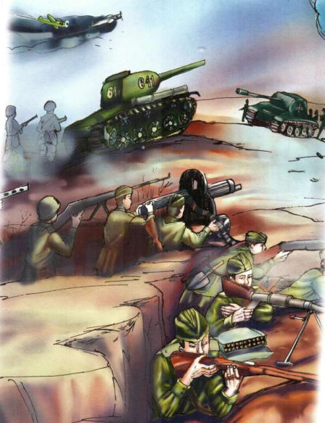
ПАРТИЗАНЫ
Рассмотрите картинку. За деревом стоит пожилой человек (можно сказать,
старик), а рядом с ним молодые люди, все они с оружием. Вглядитесь в их
глаза, посмотрите какие у них напряженные взгляды. О чем это говорит? Они
из партизанского отряда, сидят в засаде, внимательно смотрят на дорогу,
ждут врага. Советские люди, оказавшиеся на территории, оккупированной
врагом, а также бойцы и командиры, попавшие в окружение, уходили в леса,
создавали партизанские отряды и вступали в борьбу с немецко-фашистскими
оккупантами. Они всеми силами и средствами стремились помочь советским
войскам, сражавшимся на фронте. Партизаны взрывали мосты, портили
телеграфную и телефонную связь противника, поджигали склады,
преследовали и уничтожали врагов на каждом шагу. Боевые действия
партизан наносили огромный урон живой силе и технике противника. В
партизанском движении участвовало свыше 1 млн. человек, партизаны
вывели из строя свыше 1 млн. солдат противника, взорвали более 20 тыс.
эшелонов и 1600 мостов.
Игра «Эшелон под откос». Играют две команды. У первой команды
«взрывчатка», ее надо «заложить» под вражеский поезд. Задача другой
команды обнаружить взрывчатку и разминировать железнодорожное
полотно. Взрослый наблюдает за противодействием и говорит детям, что они
ловкие, смелые, быстрые, внимательные.
Конкурс «Доставь патроны». Родители и ребенок передвигаются с зажатым
между лбами шаром, должны добежать до цели и положить «патрон» в
сумку, обратно вернуться бегом. Передать эстафету другой паре.
Вопросы для закрепления. Кто такие партизаны? Как воины оказывались в
тылу врага? Как они помогали нашим войскам? Зачем взрывали мосты? Что
такое диверсия?
Слова для обогащения детского лексикона: партизан, оккупация,
окружение, диверсия, эшелон, откос, мост, взрыв, связь (телеграфная,
телефонная).
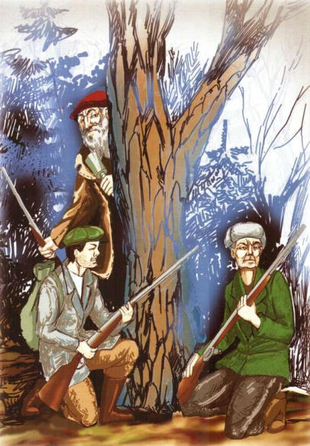

ВЕЩИ ВОЙНЫ
Рассмотрите бинокль, солдатский котелок, фляжку, зажигалку, планшет и т.д.
Поговорите о том, какое применение эти вещи находили на практике.
Разыграйте ситуации, когда фляжка, например, спасла жизнь бойцу, а
отсутствие бинокля или зажигалки помешало выполнить важное задание.
Возможно, в вашем доме хранятся старые вещицы - молчаливые свидетели
исторических событий: осколок, который в госпитале вытащили из ноги
прадеда, военный билет или ремень. Дайте ребенку полюбоваться этими
сокровищами, потрогать, рассмотреть со всех сторон.
Расскажите о фронтовых «треугольниках». Письма писали на листочках чаще
всего карандашом, потому что ни чернил, ни ручки в окопах не было. Были
раньше такие химические карандаши, очень похожие на простые, но если
кончик грифеля химического карандаша намочить, то он начинал писать, как
чернила. Не было в окопах ни стола, ни стула, ни настольной лампы.
Приходилось солдатам писать письма на коленках, на пеньке, при неверном
свете самодельного светильника или луны. Не было на войне конвертов и
обратного адреса. В минуты затишья написанное письмо складывали в
«солдатский треугольник», писали адрес назначения, а вместо обратного
адреса - номер полевой почты. Военный почтальон собирал письма и
отправлял на попутном транспорте в тыл. Получить такой «треугольничек»
было большим счастьем. А вот писем в конвертах с фронта люди боялись.
Предложите подумать, почему? (В конвертах приходили похоронки или
извещение о том, что кто-то пропал без вести).
Научите детей складывать фронтовой треугольник.
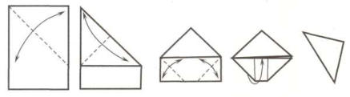
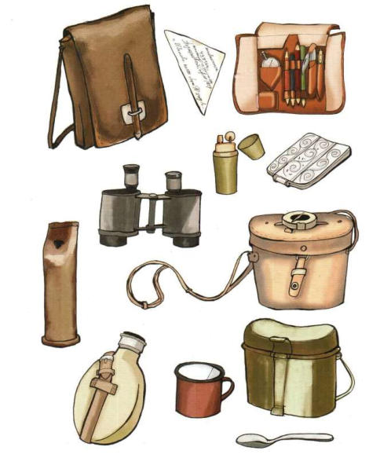
ОРУЖИЕ ПОБЕДЫ
Чтобы одолеть сильного врага, необходимо было хорошо вооружить наши
войска. Расскажите о военной технике и вооружении тех лет. Танк Т-34 -
лучший среди танков тех героических лет. Высокая скорость и
замечательные боевые характеристики сделали его самым массовым
советским танком. Он сыграл решающую роль в победе. А
бронетранспортеры были хорошей и надежной опорой для пехоты. На них
доставлялись снаряды на поле боя. Вывозили раненых под непрерывным
огнем врага. Не только танки и бронетранспортеры принимали участие в
боях. Таким же легендарным стало артиллерийское орудие, которое солдаты
ласково называли «сорокапяткой». Эта противотанковая пушка также была
самым массовым орудием войны. Укороченные пушки назывались
гаубицами, чаще всего их использовали при взятии городов, для крушения
вражеских укреплений. Они были более легкими и дальнобойными, их
устанавливали на гусеничные машины, поэтому они могли хорошо
маневрировать во время боя. В самом начале войны советские конструкторы
создали боевую ракету - реактивный снаряд для знаменитого миномета
«Катюша». «Катюша» стреляла реактивными снарядами по рельсовым
направляющим, а дальность ее стрельбы составляла 8 км. Расскажите о
военной авиации. Штурмовик ИЛ-2 атаковал с воздуха не только живую
силу, но и различную военную технику противника. А у бомбардировщика
Пе-2 на бору находились 4 пулемета и до 1000 кг бомб. Эти самолеты
участвовали в сражениях на всех фронтах.
Вопросы для закрепления. Какие виды военной техники вы знаете? Что
такое тяжелая военная техника? Что такое артиллерия? Какими снарядами
стреляла «Катюша»? Чем различаются между собой виды огнестрельного
оружия? (Размером, назначением, дальностью боя, калибром патрона, видом
боеприпаса, поражающей силой).
Слова для обогащения детского лексикона: танк, бронетранспортер,
миномет, гаубица, зенитное оружие, ракета, пулемет, автомат, батарея, залп.
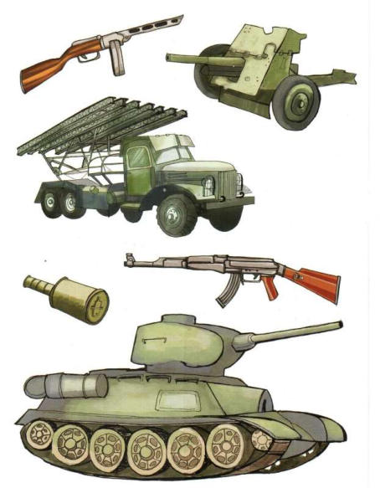

ПОМОЩЬ ТЫЛА
Заводы и фабрики страны работали слаженно и бесперебойно, днем и ночью,
с каждым месяцем увеличивая выпуск военной продукции: гранаты, пушки,
патроны, мины, шили военное обмундирование. Предложите детям
подумать, а кто остался дома, кто все это производил, если все мужчины
ушли на фронт.
Нелегкий это был труд! Ежедневный, тяжелый, долгий - без выходных и
часто без сна. А ведь при этом и дома надо было кормить и воспитывать
маленьких детей, поддерживать тех стариков, которые уже не могли
работать, писать письма на фронт своим мужьям, отцам и сыновьям.
Сразу повзрослели дети, потому что надо было помогать взрослым во всех
делах. Они работали на заводах, которые делали снаряды для фронта, детали
для машин, котлы для походных кухонь. Вместо беззаботного счастливого
детства с веселыми играми и забавами дети по 10-12 часов в день работали на
станках, помогая взрослым изготавливать оружие и вещи для победы над
врагом. Плохо одетые, опухшие от голода, никогда не высыпавшиеся, они
работали наравне со взрослыми. Нередко они не доставали до верстака или
станка, и им делали специальные подставки из ящиков. В зной или на лютом
морозе (в цеху нередко была только крыша, но не было стен), губы закусив
до крови, не сдавались усталости в плен. Сутками от станка не отходили.
Такие вот Вани и Сани, Пети и Вовки победу в тылу ковали: гранаты,
патроны, винтовки. Но не все дети могли работать на заводах или воевать. А
чем еще могли помочь дети во время войны? Вязали теплые вещи для
фронта: варежки, носки, шили и вышивали кисеты для табака, помогали
раненым в госпиталях, выступали с концертами, чтоб поддержать их боевой
дух, чтобы не скучали наши защитники по своим близким.
Вопросы для закрепления. Как дети помогали взрослым в тылу? Что
означают слова «ковать победу»?
Слова для обогащения детского лексикона: тыл, завод, фабрика, цех,
верстак, снаряды, патроны, станок, кисет, забота, тепло.
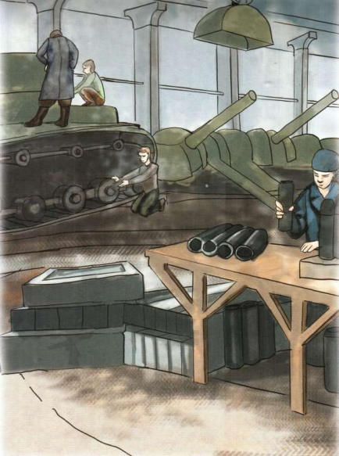
НА ПЕРЕДОВОЙ
На рассвете 21 июня 1941 года, когда города и села нашей Родины спали
мирным сном, с аэродромов поднялись в воздух немецкие самолеты с
бомбами. Громом по всей западной границе покатились орудийные залпы.
Воздух наполнился рокотом танков и грузовиков. Немецко-фашистская
Германия вероломно, без объявления войны, напала на нашу страну. Немцы
пытались лишить наш народ свободы, захватить земли и города. Враги
рассчитывали расправиться с нами быстрым и стремительным ударом.
Но они глубоко просчитались. Как один, поднялись наши люди на защиту
своей Родины и свободы. Каждый день эшелоны увозили солдат на фронт
(это линия расположения войск), на передовую (первая полоса боев). Родные
и близкие провожали их со слезами на глазах. На передовой голод, зной или
холод, грохочут взрывы, свистят пули... Не зная отдыха, солдаты рыли окопы
(укрытия для стрельбы и защиты от огня), тащили на себе тяжелые пушки,
вели прицельный огонь и умирали за свою страну Тяжелая и кровопролитная
была война. Но бойцы не щадили себя, защищая Родину. «Победа будет за
нами!» - эти слова звучали повсюду.
Обсудите с детьми, зачем нужно было рыть окопы и траншеи на передовой.
Попробуйте представить, каково было целыми днями и ночами сидеть в
сыром окопе, периодически поднимаясь в атаку под плотным огнем
противника. Расскажите, что единственной защитой от непогоды были
шинель и плащ-палатка. Плащ-палатка защищала от дождя, ветра и снега.
Шинель нередко служила солдатам не только одеждой, но и одеялом и
спасала ночью от холода.
Вопросы для закрепления. Когда началась Великая Отечественная война?
Кто и зачем напал на нашу Родину? Что означает слово «вероломно»? Что
такое передовая?
Слова для обогащения детского лексикона. Война, фронт, враг, передовая,
окоп, траншея, пуля, взрыв, солдат, офицер, шинель, плащ-палатка.
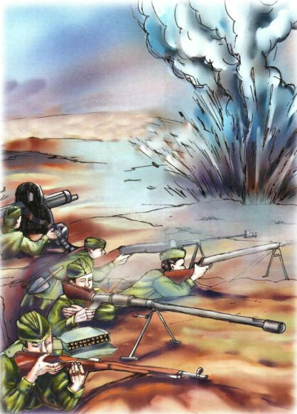

ПАРАД ПОБЕДЫ
Долгие годы продолжалась кровавая война, но враг был разгромлен, и
Германия подписала акт о безоговорочной капитуляции (документ, в котором
фашисты признавали себя побежденными). 9 мая 1945 года тысячи людей
вышли на улицы столицы. Народ ликовал и пел, прямо на улицах кружились
пары в победном вальсе. Люди смеялись, плакали, незнакомые обнимали
друг друга. Это был праздник всего народа со слезами на глазах! Все
радовались великой победе над врагом и оплакивали погибших. А 24 июня
1945 года в Москве прошел парад Победы. По Красной площади стройными
рядами прошли воины-победители. Они несли знамена поверженного врага и
бросали на брусчатку древней площади. С тех пор этот праздник стал
поистине всенародным торжеством!
В честь этого замечательного праздника каждый год 9 мая во всех городах
России проходят торжества. В столице нашей Родины - Москве на Красной
площади проходит военный парад. Улицы расцветают улыбками радости,
пышными букетами цветов и яркими шарами, звучит торжественная музыка.
В памятных местах столицы - на Поклонной горе, у Могилы Неизвестного
Солдата, на площади перед Большим театром собираются ветераны-
фронтовики, блистающие орденами и медалями. Они делятся с нами, своими
благодарными потомками, рассказами о лихой военной поре, встречаются со
своими боевыми друзьями. Мы благодарны им за то, что они победили в
жестокой схватке с врагом, отстояли для нас родную землю и мирную жизнь.
Будем достойны своих дедов и прадедов!
Вопросы для закрепления. Когда и где был подписан акт о безоговорочной
капитуляции? Когда в Москве прошел первый парад Победы? Почему
праздник 9 мая называют праздником со слезами на глазах? За что мы
должны быть благодарны ветеранам войны?
Слова для обогащения детского лексикона: капитуляция, победа,
победитель, парад, ветераны-фронтовики, Вечный огонь, память,
благодарность.
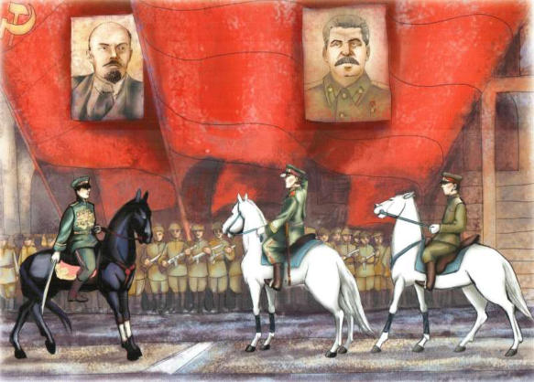
ВЗЯТИЕ БЕРЛИНА
Закончилась война в мае 1945 года. Советские воины освободили от
фашистов не только нашу страну, но и другие страны Европы. Последние
бои были в Берлине - столице Германии. Шли бои за каждую улицу, за
каждый дом. Но советские солдаты ценой собственной жизни спасали
берлинцев от пуль и снарядов. И вот наконец наши солдаты взяли рейхстаг
(здание, где работало германское правительство) и установили на его крыше
красное знамя. Это означало победу нашей страны в Великой Отечественной
войне.
Предложите подумать, какое слово можно употребить вместо слова «флаг»?
(Знамя.) Слово «флаг» появилось в России во времена Петра Первого. Слово
«знамя» намного старше. Оно торжественное, а полотнище знамени
обязательно большое. Флаг может быть маленьким, а знамя -нет. Под
знаменем сражались воины в бою. Случалось, что люди отдавали свои жизни
только за то, чтобы спасти знамя, не позволить врагам захватить его. В битве
водружение знамени над вражеским станом означало победу.
Сыграйте в командную игру «Водрузи знамя». Против каждой команды
ставится гимнастическая скамейка, дальше стоит дуга и лежат три круга
картона. По сигналу «Вперед!» направляющий с флагом пробегает по
гимнастической скамейке, пролезает под дугой, прыгает с одного круга на
другой и возвращается к своей команде, передает флаг следующему
участнику. Последний участник подбегает к подставке и устанавливает в нее
флаг. После этого все игроки подбегают к своему флагу, становятся вокруг
него и дружно кричат «Победа!».
Вопросы для закрепления. Когда закончилась Великая Отечественная
война? Что такое рейхстаг? Что означало установление знамени на крыше
рейхстага?
Слова для обогащения детского лексикона: освобождение, водружение,
знамя, флаг, воин-победитель.
